咩咩冲啊游戏软件
软件说明文档

文档类型：用户操作说明书
编制日期：2026年8月

第一章 系统描述
1.1 系统价值
咩咩冲啊游戏软件是一款休闲益智闯关游戏。软件以动物移动和路径判断为核心，通过直观的点击操作，将空间观察、方向判断和顺序规划融入关卡挑战。用户可在碎片化时间内快速开始游戏，在逐步增加的布局复杂度中锻炼观察能力和逻辑思维。
软件采用清晰的竖屏界面和轻松的牧场美术风格，提供多类型动物、围挡条件、连续关卡、辅助技能、闯关成功反馈及好友排行榜等内容。系统自动保存当前关卡进度，用户再次进入时可继续挑战；同时兼顾不同移动设备的屏幕尺寸，保证棋盘和操作按钮完整显示。
1.2 系统功能描述
系统主要包括登录与资源加载、主界面导航、关卡游戏、暂停控制、移除技能、洗牌技能、翻转技能、闯关成功反馈、进度保存和好友排行榜等功能模块。启动时自动预加载游戏资源并完成平台授权；进入主界面后可开始当前关卡、查看排行榜或访问平台游戏圈。
关卡模块根据配置生成动物、方向和围挡。用户点击动物，使其沿朝向移动并在路径畅通时离开棋盘；清空全部动物后显示闯关成功效果并自动进入下一关。三种辅助技能分别用于直接移除动物、随机调整多只动物方向以及指定一只动物反向。暂停模块支持继续、重开和返回，排行榜模块用于展示好友及个人的关卡成绩。
1.3 运行与操作说明
本软件主要运行于支持小游戏能力的移动端平台，采用竖屏触控操作。基本流程为：启动软件并等待资源加载，完成平台授权后进入主界面，点击“开始游戏”进入当前关卡，观察动物位置和朝向并依次点击操作，必要时使用辅助技能，清空棋盘后查看闯关成功反馈并进入后续关卡。以下章节按照实际操作顺序介绍各功能界面。

第二章 系统模块介绍
2.1 登录与资源加载
用户打开软件后，系统首先进入登录与资源加载界面。界面中央显示游戏标识，下方进度条用于展示关卡、暂停、技能、排行榜等资源的预加载进度。新版登录界面增加了健康游戏提示，引导用户抵制不良游戏、注意自我保护并合理安排游戏时间。
加载完成后，系统会根据运行平台进行隐私授权和平台登录验证。授权及登录成功后自动进入主界面；在不支持平台登录的调试环境中，系统也可正常进入。若资源加载、授权或登录失败，界面会显示“进入游戏”等重试入口，用户点击后可重新执行相应流程。
操作路径：启动软件 → 等待进度条完成 → 完成平台授权或登录 → 进入主界面。

图2-1 登录与资源加载界面

2.2 主界面
登录完成后进入主界面。界面以牧场场景为背景，中部提供“开始游戏”按钮，左侧为游戏圈入口，右侧为排行榜入口，主要功能分区清晰，便于用户快速选择操作。
点击“开始游戏”，系统读取本地保存的当前关卡进度并进入对应关卡；首次使用时默认从第一关开始。点击“排行榜”可查看好友关卡成绩。微信平台用户还可点击“游戏圈”进入对应社区页面，其他平台不会显示不支持的入口。
操作路径：登录界面 → 主界面 → 点击“开始游戏”“排行榜”或“游戏圈”。

图2-2 游戏主界面

2.3 游戏关卡界面
游戏界面上方显示暂停按钮和当前关卡编号，中部为动物排列棋盘，下方依次提供“移除”“洗牌”“翻转”三种辅助技能。关卡中的动物具有不同类型、位置、占用范围和朝向，玩家需要根据画面判断合理的操作顺序。
点击动物后，动物会沿其当前朝向直线移动。若前方存在其他动物或围挡，则移动到可到达的最远位置并产生碰撞反馈；若前方路径一直畅通至棋盘边缘，则动物离开棋盘并完成一次消除。被围挡覆盖的动物暂时不能直接操作，达到围挡标示的消除数量后，围挡会自动解除。
操作路径：主界面 → 开始游戏 → 观察动物朝向 → 依次点击动物 → 清空棋盘。
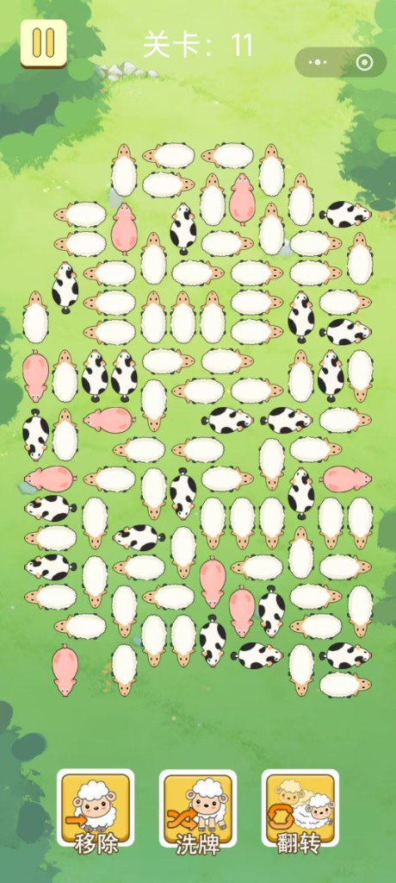
图2-3 游戏关卡界面

2.4 暂停功能
在关卡界面点击左上角暂停按钮，可打开暂停窗口。暂停期间系统停止响应动物移动和技能操作，避免用户离开画面时产生误操作。窗口提供“返回”“重新开始”和“继续游戏”三个按钮。
点击“返回”，系统关闭当前关卡并回到主界面；点击“重新开始”，系统清理当前棋盘状态并重新加载本关；点击“继续游戏”，系统关闭暂停窗口并恢复当前关卡。点击窗口右上角关闭按钮同样可以退出暂停窗口。
操作路径：游戏界面 → 点击暂停按钮 → 选择返回、重新开始或继续游戏。
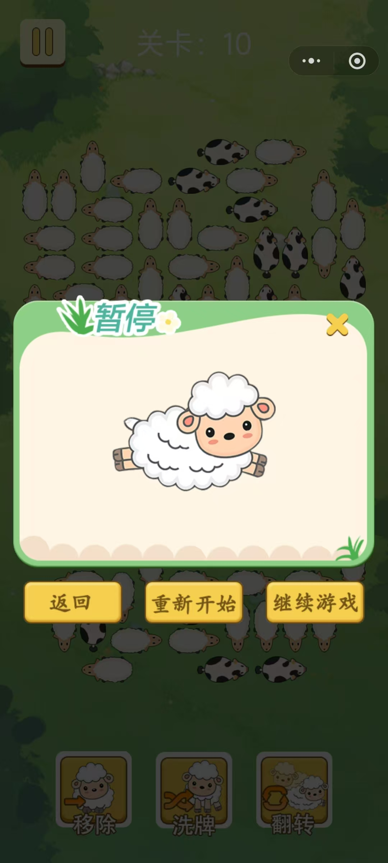
图2-4 暂停功能界面

2.5 移除技能
“移除”技能用于直接消除棋盘中的可操作动物。使用前，玩家可先观察当前棋盘中被阻挡的动物和可直接操作的动物，判断是否需要借助技能减少局面复杂度。
用户点击游戏界面底部的“移除”按钮后，系统弹出技能确认窗口，并展示技能图示和“使用”按钮。点击“使用”并完成系统指定的分享或激励步骤后，关卡进入移除选择状态，最多可直接移除两只未被围挡、未处于移动状态的动物。使用后，棋盘中对应动物消失，系统同步更新消除数量和围挡条件。
操作路径：游戏界面 → 移除 → 使用 → 完成奖励步骤 → 选择一至两只动物。
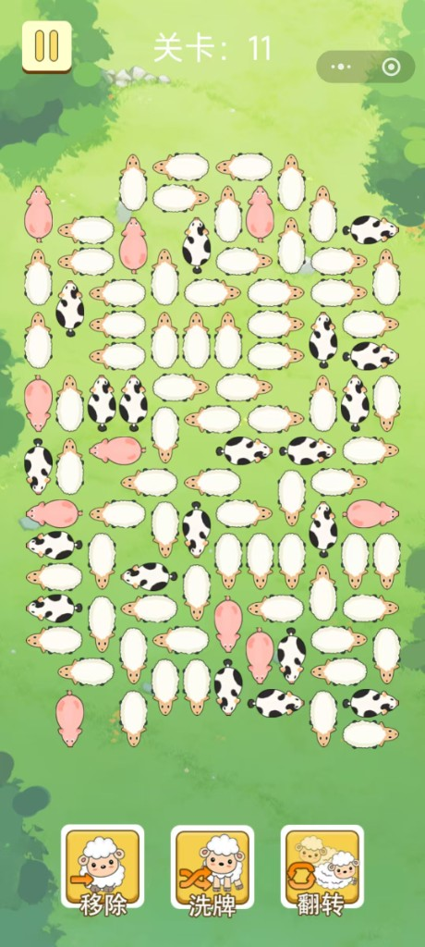 | 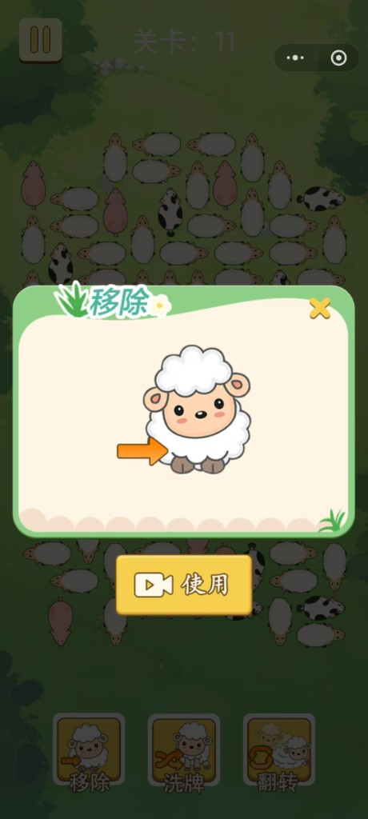
图2-5-1 移除技能使用前 | 图2-5-2 移除技能使用 | 图2-5-3 移除技能使用后

2.6 洗牌技能
“洗牌”技能用于改变当前局面的可操作方向。使用前，玩家可观察棋盘中动物朝向是否形成堵塞，当原有路线难以继续推进时，可通过洗牌技能获得新的解题路径。
用户点击底部“洗牌”按钮后，系统打开技能确认窗口。点击“使用”并完成系统指定的分享或激励步骤后，系统从未被围挡且未处于移动状态的动物中随机选取最多五只，将其朝向反转。使用后，动物位置保持不变，但新的朝向可能形成不同的移出路径。
操作路径：游戏界面 → 洗牌 → 使用 → 完成奖励步骤 → 系统随机调整动物朝向。
 | 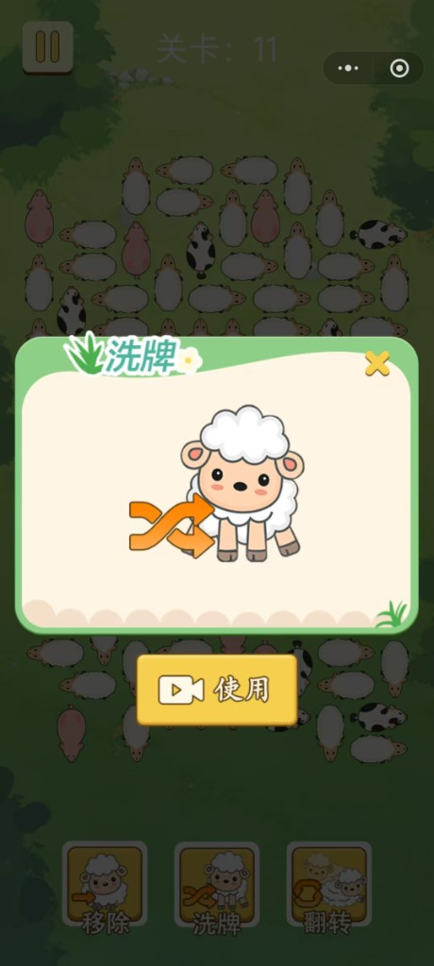 | 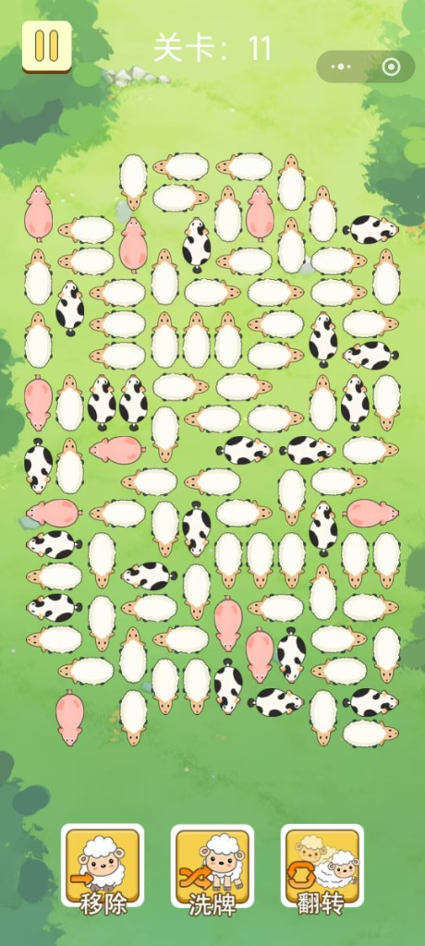
图2-6-1 洗牌技能使用前 | 图2-6-2 洗牌技能使用 | 图2-6-3 洗牌技能使用后

2.7 翻转技能
“翻转”技能允许用户自主调整一只动物的方向。使用前，玩家可先判断关键动物是否因朝向错误而阻挡路线，并选择最适合调整的目标动物。
点击底部“翻转”按钮后，系统显示技能确认窗口；用户点击“使用”并完成系统指定的分享或激励步骤后，关卡进入单只翻转选择状态。用户点击一只未被围挡、未处于移动状态的动物，该动物会旋转一百八十度，移动方向变为原方向的反方向。使用后，系统自动退出翻转选择状态，玩家可继续正常闯关。
操作路径：游戏界面 → 翻转 → 使用 → 完成奖励步骤 → 选择一只动物完成反向。
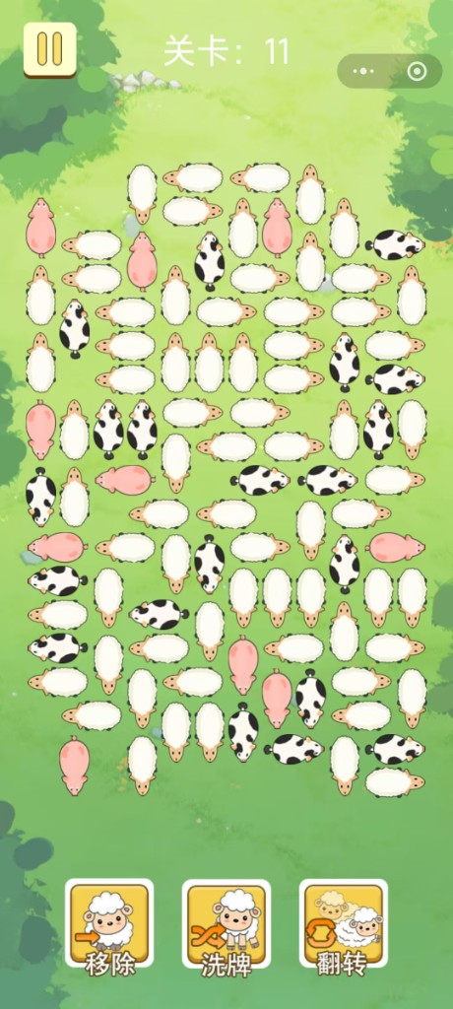 | 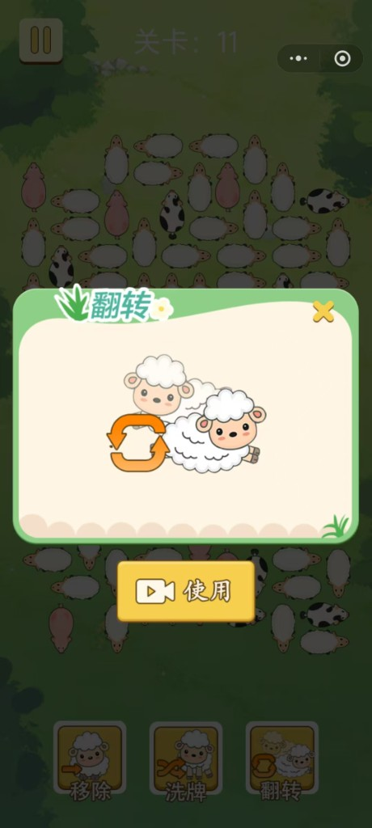
图2-7-1 翻转技能使用前 | 图2-7-2 翻转技能使用 | 图2-7-3 翻转技能使用后

2.8 闯关成功反馈
当棋盘中的动物全部移出后，系统判定当前关卡完成，并展示闯关成功反馈画面。该画面用于提示用户本关已完成，同时增强关卡结束时的正向反馈。
闯关成功后，系统会保存当前进度、提交关卡成绩，并自动准备进入下一关。若玩家持续挑战，系统会按照当前关卡配置继续加载新的棋盘布局；当固定关卡完成后，也可从指定关卡范围随机选择内容继续挑战。
操作路径：清空棋盘全部动物 → 显示闯关成功反馈 → 保存进度并进入下一关。
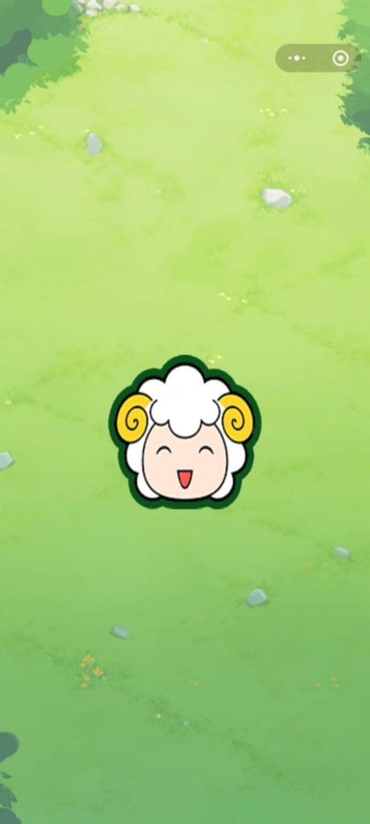
图2-8 闯关成功反馈界面

2.9 排行榜功能
用户在主界面点击“排行榜”按钮，可打开好友排行榜。系统通过小游戏平台开放数据能力读取好友关卡成绩，按照成绩展示排名、头像、昵称和已达到的关卡，并在底部突出显示当前用户的排名信息。
每次完成关卡后，系统自动提交当前关卡成绩，因此排行榜数据可随游戏进度更新。排行榜画面会定时刷新平台数据；用户查看完毕后，点击右上角关闭按钮返回主界面。若当前运行环境不支持开放数据，系统保持基础界面显示，不影响正常游戏。
操作路径：主界面 → 排行榜 → 查看好友及个人成绩 → 点击关闭按钮返回。
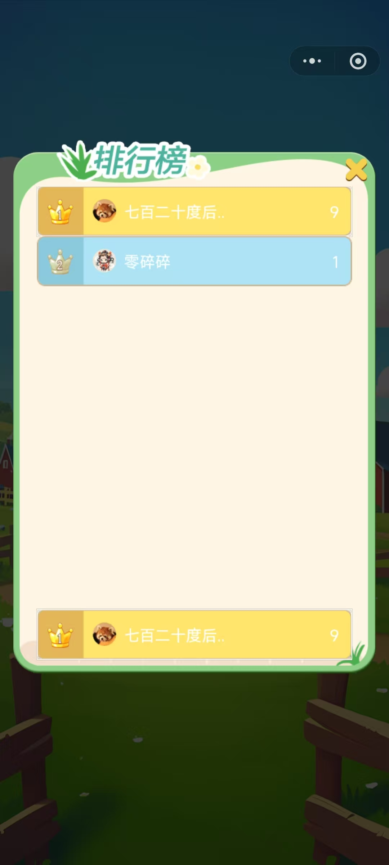
图2-9 好友排行榜界面

